Отчет по лабораторной работе № 7

«Исследование трехфазных цепей питания при соединении потребителей звездой»

по дисциплине

ТЕОРИЯ ЭЛЕКТРИЧЕСКИХ ЦЕПЕЙ

Выполнил студент группы ИВТ/б-22о

Горбенко К.Н.

Проверил:

Захаров В.В.

**Цель работы:** изучение принципов питания аппаратуры от трехфазных источников, исследование трехфазной цепи при соединении потребителей звездой в различных режимах.

**Ход работы:**

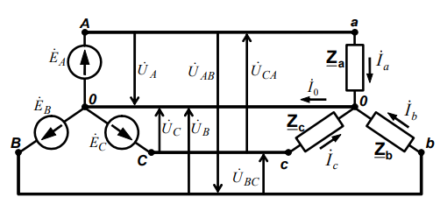

Рис. 1 – Схема экспериментальной установки

Таблица 1 - Экспериментальные и расчетные данные

|  |  |  |  |  |  |  |  |
| --- | --- | --- | --- | --- | --- | --- | --- |
| Режим | Напряжения | | | Токи | | | |
| Ua | Ub | Uc | Ia | Ib | Ic | I0 |
| В | В | В | А | А | А | А |
| Симметричный | 220 | | | 440*10-3 | 440*10-3 | 440*10-3 | 0 |
| Несимметричный | 220 | | | 880*10-3 | 440*10-3 | 440*10-3 | 1.3 |
| Обрыв фазы | 0 | 220 | | 0 | 440*10-3 | 440*10-3 | 440*10-3 |
| Обрыв I0 | 55 | 198 | 198 | 220*10-3 | 396*10-3 | 396*10-3 | - |

1. Исследование симметричного режима.

$$R_{a}=R_{b}=R_{c}=500 Ом.$$

$$I_{a}=\frac{E_{a}}{R_{a}}=\frac{{220∙e}^{j0}}{500}=0.44 А;$$

$$I_{b}=\frac{E_{b}}{R_{b}}=\frac{{220∙e}^{j120}}{500}=0.44 А;$$

$$I_{с}=\frac{E_{с}}{R_{с}}=\frac{{220∙e}^{j240}}{500}=0.44 Ом$$

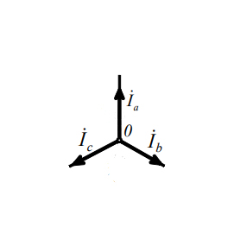

Рис. 2 – Диаграмма токов для симметричного режима

1. Исследование несимметричного режима.

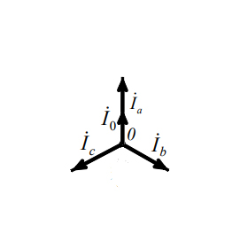

Рис. 3 – Диаграмма токов для несимметричного режима

1. Обрыв фазы.

$$R_{a}→∞$$

$$I_{a}=0 А;$$

$$I_{b}=\frac{E_{b}}{R_{b}}=\frac{{220∙e}^{j120}}{500}=0.44 А;$$

$$I_{c}=\frac{E_{c}}{R_{c}}=\frac{{220∙e}^{j240}}{500}=0.44 А;$$

$$I_{0}=0.44 А.$$

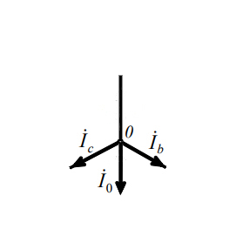

Рис. 4 - Диаграмма токов для режима обрыва фазы

**Вывод:** в данной лабораторной работе были изучены принципы питания мощной аппаратуры от трехфазных источников. Трехфазная цепь была изучена в симметрично, несимметричном, обрыве фазы, обрыве Io режимах. При обрыве фазы напряжение на двух других фазах не изменилось и составило 220 В.